Comunicato stampa

**Lavoro: competenze digitali di base richieste per 6 assunzioni su 10 nel 2022**

**Difficile da trovare il 42% delle figure ricercate**

**7 imprese su 10 hanno investito nella transizione 4.0**

Roma, 30 maggio 2023 – Tecnologie digitali, nuove formule organizzative aziendali e nuovi modelli di business: nel 2022 quasi il 70% delle imprese ha investito in almeno uno di questi ambiti della trasformazione digitale e il 41,4% ha adottato strategie di investimento integrate in grado di combinare queste tre aree. Entrambi i dati risultano superiori ai valori medi del quinquennio 2017-2021 (rispettivamente 68,5% e 36,5%). Per accompagnare la transizione 4.0 nel 2022 le imprese affiancano alla dotazione tecnologica figure specializzate cui è richiesto un portafoglio di competenze digitali da applicare ai diversi processi aziendali, si va dagli analisti e progettisti di software, agli ingegneri elettronici e in telecomunicazioni fino agli ingegneri energetici e meccanici. Tra le figure tecniche spiccano i programmatori, i tecnici web e quelli esperti in applicazioni, ma anche i tecnici dell’organizzazione della gestione dei fattori produttivi.

È quanto emerge dalle analisi dei dati del volume “[Competenze digitali, 2022](https://excelsior.unioncamere.net/sites/default/files/pubblicazioni/2022/B5-Competenze_Digitali_2022_DEF_0.pdf)” del **Sistema Informativo Excelsior di Unioncamere e Anpal**, realizzate in collaborazione con il **Centro Studi delle Camere di commercio G. Tagliacarne**.

Complessivamente, le competenze digitali di base per la comunicazione visiva e multimediale sono richieste dalle imprese a 3,3 milioni di profili professionali ricercati (pari al 64% del totale delle entrate, +3,5 p.p. rispetto al 2021), le abilità relative all’utilizzo di linguaggi e metodi matematici e informatici a circa 2,7 milioni di posizioni (il 51,9%, +1,4 p.p.) e la capacità di gestione di soluzioni innovative 4.0 a 1,9 milioni di entrate (il 37,5%, +1,1 p.p.). A circa un quinto delle assunzioni è richiesto con un elevato grado di importanza il possesso di competenze per la comunicazione visiva e multimediale, mentre le capacità matematico-informatiche e di gestione di soluzioni innovative 4.0 sono considerate molto rilevanti, rispettivamente, per il 17,7% e per il 13% delle entrate programmate. Le indagini Excelsior evidenziano una crescita diffusa delle difficoltà di reperimento, che si intensificano al crescere del grado di importanza attribuito alle skill richieste per lo svolgimento della professione. In particolare, per le competenze digitali di base si passa da una difficoltà di reperimento del 41,8% nel caso di richiesta della competenza al 44,2% per il grado di importanza elevato; per le capacità matematico-informatiche il gap è anche più ampio (dal 42,7% al 47,7%), mentre per le competenze 4.0 la difficoltà varia dal 43,7% al 47,1%.

Per gestire le sfide tecnologiche e gestionali che le imprese devono affrontare è strategico il possesso di e-skill combinate tra loro. Nel 2022 la domanda di e-skill mix (ossia la padronanza di almeno due delle tre competenze digitali) ha riguardato 823mila posizioni (lo scorso anno 646mila): il mix di competenze digitali è richiesto ai laureati per il 49,9% delle assunzioni, in particolare nelle materie STEM come ingegneria elettronica e dell’informazione (87,5%) e scienze matematiche e fisiche ed informatiche (87,2%). La percentuale più alta (54,1%) di richiesta di e-skill mix riguarda però i diplomati ITS Academy a dimostrazione della centralità di questi percorsi formativi nei processi di trasformazione digitale e del loro stretto collegamento con le esigenze del tessuto imprenditoriale e produttivo.

Per i profili in possesso di tali mix di competenze le difficoltà di reperimento raggiungono il 47,3% della domanda (+7,1 p.p. rispetto al 2021), in particolare si concentrano nell’ambito delle professioni specialistiche legate all’implementazione dei processi di digitalizzazione, quali matematici, statistici e professioni assimilate (l’82,7% delle entrate per le quali il mix di competenza è ritenuto strategico è di difficile reperimento), ingegneri elettrotecnici (80,8%), ingegneri elettrotecnici (71,3%), analisti e progettisti di software (64,7%) e progettisti e amministratori di sistemi informatici (64,2%).

A livello territoriale, sono le province di Milano con oltre 113mila assunzioni, Torino con quasi 44mila, Bologna con oltre 23mila e Brescia con quasi 22mila a programmare il maggior numero di assunzioni per richiesta di capacità di utilizzare linguaggi e metodi matematici e informatici con grado di importanza elevato.

Per quanto riguarda le competenze digitali di base sono molto importanti, nell’ordine, per circa 168mila lavoratori ricercati in provincia di Milano, 126mila a Roma, quasi 57mila a Torino e oltre 55mila in provincia di Napoli.

Le stesse province occupano le prime quattro posizioni nella graduatoria dei territori in cui è importante il possesso di competenze 4.0, rispettivamente per 80mila assunzioni programmate in provincia di Milano, quasi 56mila in quella di Roma, oltre 30mila a Napoli e circa 29mila a Torino.

**Imprese che hanno adottato piani integrati di investimenti digitali** (% sul totale delle imprese) 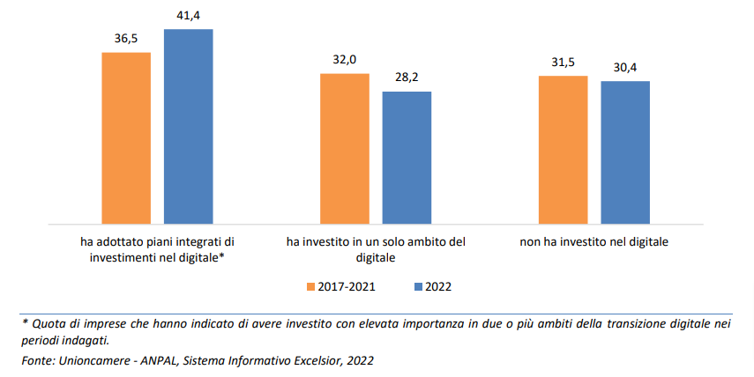

*Fonte: Unioncamere - ANPAL, Sistema Informativo Excelsior, 2022*

**Investimenti effettuati dalle imprese in tecnologie per livello di importanza “molto” e “moltissimo”** (quote % sulle imprese che hanno effettuato investimenti)

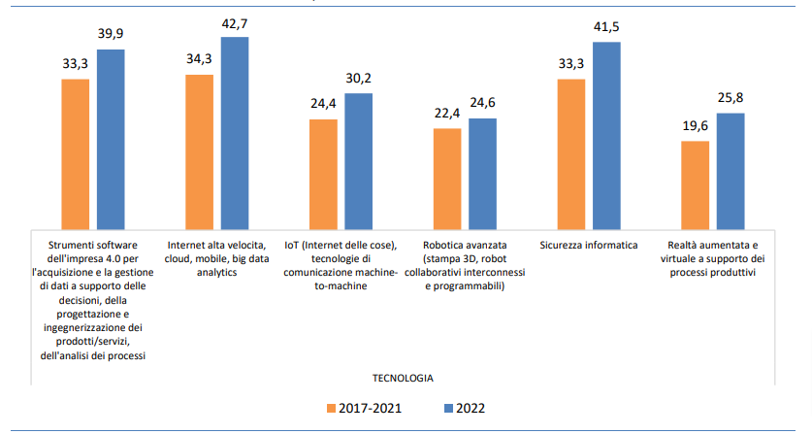

*Fonte: Unioncamere - ANPAL, Sistema Informativo Excelsior, 2022*

**Le prime dieci professioni richieste dalle imprese con competenze per gestire soluzioni innovative** (valori assoluti e quote % sul totale)



*Fonte: Unioncamere - ANPAL, Sistema Informativo Excelsior, 2022*

**Entrate programmate nel 2022 in cui sono richieste le competenze per il digitale (e-skill) per importanza** (quote % sul totale)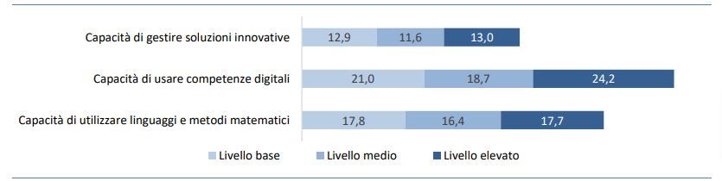

{**64%**

{37,5%

{**51,9%**

{**37,5%**

*Fonte: Unioncamere - ANPAL, Sistema Informativo Excelsior, 2022*